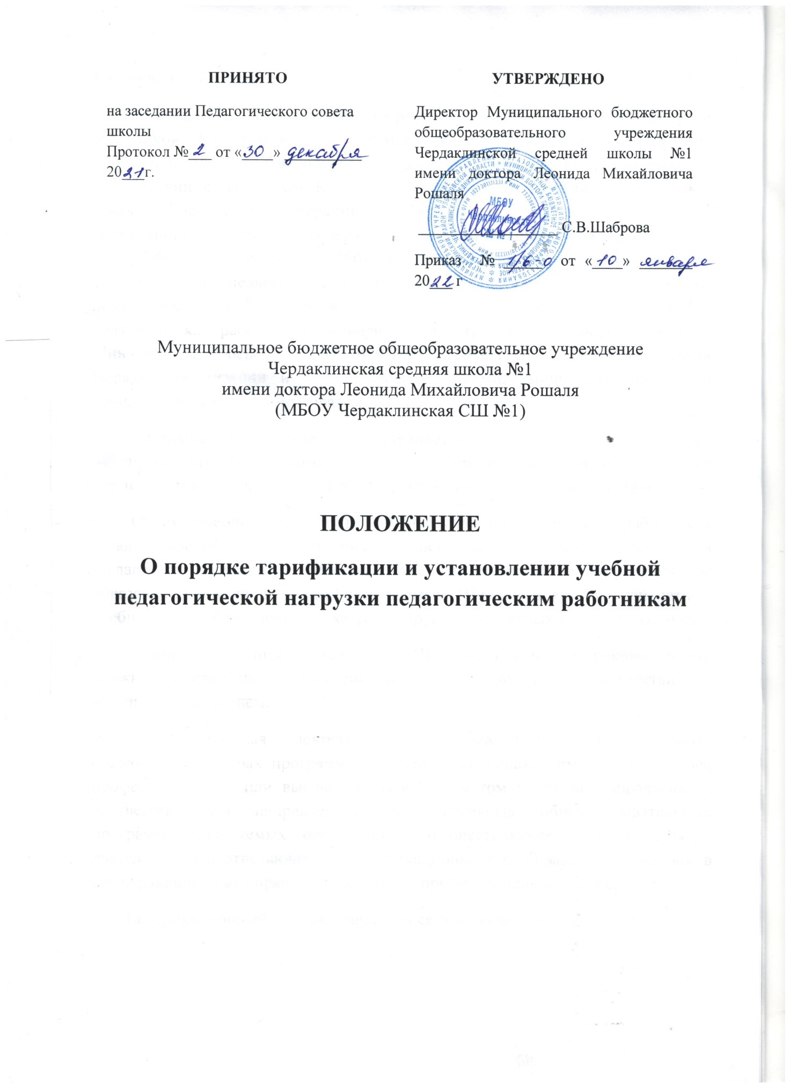

**1. Общие положения**

1.1. Настоящее Положение о порядке распределения педагогической нагрузки работников Муниципального бюджетного общеобразовательного учреждения Чердаклинской средней школы №1(далее - Положение) разработано в соответствии с Трудовым Кодексом Российской Федерации, Федеральным законом Российской Федерации от 29 декабря 2012 г. №273-ФЗ "Об образовании в Российской Федерации", приказом Министерства образования и науки РФ от 22.12.2014 г. № 1601 «О продолжительности рабочего времени (норме часов педагогической работы за ставку заработной платы) педагогических работников и о порядке определения учебной нагрузки педагогических работников, оговариваемой в трудовом договоре», Приказом Министерства просвещения РФ от 9 ноября 2018 г. N 196 "Об утверждении Порядка организации и осуществления образовательной деятельности по дополнительным общеобразовательным программам".

1.2. Настоящее Положение распространяется на работодателя и на всех работников Муниципального бюджетного общеобразовательного учреждения Чердаклинской средней школы №1, занимающих педагогические должности.

1.3. Объем учебной педагогической нагрузки педагогических работников устанавливается в тарификационном списке, исходя из количества уроков (педагогических часов), утвержденных учебными планами по дополнительным образовательным программам, реализуемым Школой в каждом конкретном учебном году, обеспеченности кадрами, других конкретных условий в Школе.

1.4. Тарификация иных работников Школы, а именно: руководителей, должностей служащих, профессий рабочих производится в соответствии со штатным расписанием.

1.5. Педагогическая деятельность по реализации дополнительных общеобразовательных программ осуществляется лицами, имеющими среднее профессиональное или высшее образование (в том числе по направлениям, соответствующим направлениям дополнительных общеобразовательных программ, реализуемых организацией, осуществляющей образовательную деятельность) и отвечающими квалификационным требованиям, указанным в квалификационных справочниках, и (или) профессиональным стандартам.

1.6. Тарификационный список утверждается приказом директора Школы.

**2. Комиссия по распределению педагогической нагрузки**

2.1. Для проведения тарификации в Школе приказом директора создаётся постоянно действующая тарификационная комиссия (далее – Комиссия). Тарификационная комиссия назначается в составе не менее 3 человек. В состав Комиссии могут входить: заместители директора, главный бухгалтер, другие лица, привлекаемые директором к работе по тарификации. Председателем тарификационной комиссии является директор Школы или назначенный им заместитель.

2.2. Комиссия по распределению педагогической нагрузки (далее - Комиссия) создаётся с целью:

- обеспечения объективного и справедливого распределения администрацией школы нагрузки педагогических работников на новый учебный год;

- соблюдения установленного срока письменного предупреждения педагогических работников о возможном изменении в объёме педагогической нагрузки.

- обеспечивает гласность и открытость проведения тарификации педагогических работников Школы;

- проводит тарификацию, исходя из расчёта количества часов в учебном плане;

- устанавливает объём учебной нагрузки педагогическим работникам, сохраняя её объём и преемственность преподавания предметов в классах, с учётом качества обучения, обеспеченности кадрами и другими конкретными условиями в Школе;

- проверяет документы об образовании, наличие квалификационной категории, уточняет общий и педагогический стаж.

2.3. Работа по установлению учебной нагрузки проводится предварительно заместителями директора по учебно-воспитательной работе. При установлении учебной нагрузки на новый учебный год следует иметь в виду, что у педагогических работников, для которых Школа является местом основной работы, как правило, сохраняется ее объем и преемственность преподавания дисциплин.

2.4. В компетенцию Комиссии входит рассмотрение и установление объёма нагрузки на новый учебный год персонально каждому педагогическому работнику школы.

2.5. Решение о создании Комиссии, её персональный состав, сроки проведения комплектования, назначение председателя и секретаря Комиссии оформляются приказом руководителя школы.

2.6. Процедура комплектования может проводиться в несколько этапов (комплектование педагогических работников по методическим объединениям; работников, не прошедших комплектование в установленные сроки по уважительным причинам и т.д.).

2.7. Решения Комиссии оформляются протоколами, которые подписываются всеми членами Комиссии. Протоколы заседаний Комиссии должны быть прошиты, страницы пронумерованы и скреплены печатью. Заседание Комиссии правомочно при участии в нём более половины её членов, председателя и секретаря Комиссии, а также представителя профсоюзного комитета.

2.8. С результатами распределения педагогической нагрузки на новый учебный год Комиссия знакомит педагогических работников под подпись в день проведения комплектования.

2.9. С учётом решения Комиссии руководитель школы издаёт приказ «Об установлении объёма нагрузки педагогическим работникам на новый учебный год и закрепление классов (групп)», в которых будет проводиться изучение преподаваемых этими педагогами предметов.

2.10. Право распределять учебную нагрузку предоставлено директору Школы, который несёт ответственность за её корректность, оптимальность и достоверность сведений, представленных в тарификационных списках.

**3. Условия и порядок распределения учебной нагрузки педагогических работников на новый учебный год**

3.1. Предварительное распределение учебной нагрузки осуществляется педагогическими работниками самостоятельно на заседаниях методических объединений с учётом личных заявлений педагогов на комплектование их на новый учебный год.

3.2. Объем нагрузки педагогических работников устанавливается руководителем школы исходя из количества часов по учебному плану, обеспеченности кадрами, других конкретных условий работы и закрепляется в заключенном с работником трудовом договоре. Определение объема педагогической нагрузки педагогов производится один раз в год. При невыполнении по не зависящим от педагогического работника причинам объема установленной учебной нагрузки, уменьшение заработной платы не производится.

3.3. Нагрузка на новый учебный год педагогическим работникам устанавливается по согласованию с профсоюзным комитетом, предусмотренном ст. 372 ТК РФ.

3.4. Предварительное распределение педагогической нагрузки на новый учебный год устанавливается руководителем школы до окончания учебного года. Распределение нагрузки педагогическим работникам и установление им объёма нагрузки на новый учебный год осуществляется с учётом личных заявлений педагогических работников на комплектование их на новый учебный год. Об изменениях объема учебной нагрузки (увеличение или снижение), а также о причинах, вызвавших необходимость таких изменений, работодатель обязан уведомить педагогических работников в письменной форме не позднее, чем за два месяца до осуществления предполагаемых изменений, за исключением случаев, когда изменение объема учебной нагрузки осуществляется по соглашению сторон трудового договора.

3.5. Объём педагогической нагрузки не может быть меньше чем на ставку заработной платы. Верхний предел учебной нагрузки для педагогов образовательных учреждений нормативно не установлен. Педагогическая нагрузка, объем которой больше или меньше нормы часов за ставку заработной платы, устанавливается только с письменного согласия работника.

3.6. Установленный в начале учебного года объем педагогической нагрузки не может быть уменьшен в течение учебного года по инициативе работодателя.

3.7. Уменьшение педагогической нагрузки педагогов без их согласия может осуществляться только в случаях:

- временного ее выполнения за педагогов, находящихся в отпуске по уходу за ребёнком, а также отсутствующих в связи с болезнью и по другим причинам;

- временного выполнения педагогической нагрузки педагога, с которым прекращены трудовые отношения, и на место которого должен быть принят другой постоянный работник;

- восстановления на работе педагога, ранее выполнявшего учебную нагрузку в установленном законодательством порядке.

3.8. В других случаях любое временное или постоянное изменение (увеличение или уменьшение) у педагога объема педагогической нагрузки по сравнению с нагрузкой, предусмотренной в трудовом договоре, а также изменение характера работы возможно только по взаимному соглашению сторон.

3.9. О предстоящих изменениях условий трудового договора, в том числе в связи с изменением у педагогов объема нагрузки на новый учебный год, которые допускаются без согласия работника, а также о причинах, вызвавших необходимость таких изменений, работник уведомляется в письменной форме (под подпись) не позднее, чем за два месяца до предстоящего изменения.

3.10. При установлении нагрузки на новый учебный год педагогическим работникам, для которых школа является местом основной работы, сохраняется, как правило, ее объем и преемственность, за исключением случаев уменьшения количества часов по учебным планам, сокращения количества классов. Преемственность классов не сохраняется по выпускным классам и при объединении (разделении) классов. В этих случаях педагогическому работнику может быть предоставлена нагрузка в других классах, если работа в них соответствует его должности, квалификации и, если иные условия не оговорены при заключении трудового договора.

3.11. В зависимости от того, какой учебный план выбран в школе, количество часов по предметам в первом и втором учебных полугодиях может быть разной. Об этом работник должен быть уведомлен при распределении учебной нагрузки на новый учебный год.

3.12. При распределении педагогической нагрузки на новый учебный год в первую очередь нагрузкой обеспечиваются работники, для которых школа является основным местом работы. Оставшаяся нагрузка может быть распределена между совместителями.

3.13. Предоставление преподавательской работы лицам, выполняющим ее помимо основной работы в том же образовательном учреждении (включая руководителей), а также педагогическим, руководящим и иным работникам других образовательных учреждений, работникам предприятий, учреждений и организаций осуществляется с учетом мнения профсоюзного комитета и при условии, если педагоги, для которых школа является местом основной работы, обеспечены преподавательской работой по своей специальности в объеме не менее чем на ставку заработной платы.

3.14. За педагогическими работниками, находящимися в отпуске по уходу за ребенком или ином длительном отпуске, сохраняется объём нагрузки до конца отпуска.

3.15. При распределении нагрузки на новый учебный год нагрузка педагогическим работникам, упомянутым в п. 3.14. настоящего Положения, устанавливается на общих основаниях, а затем временно передаётся приказом руководителя школы для выполнения другим педагогическим работникам на период нахождения работника в соответствующем отпуске.

3.16. При выходе работника из отпуска по уходу за ребенком либо иного отпуска, ему устанавливается нагрузка в объеме, имевшемся до его ухода в указанный отпуск, либо в ином объеме с его письменного согласия.

3.17. При возложении на педагогов, для которых школа является местом основной работы, обязанностей по обучению детей на дому в соответствии с медицинскими заключениями, а также по проведению занятий по физкультуре с обучающимися, отнесенными по состоянию здоровья к специальной медицинской группе, учебные часы, предусмотренные на эти цели, включаются в их учебную нагрузку на общих основаниях.

**4. Заключительные положения**

4.1. В случае, если при распределении педагогической нагрузки были установлены основания для сокращения численности или штата работников, руководитель школы сообщает в письменной форме профсоюзному комитету о принятии решения о сокращении численности или штата работников и о возможном расторжении трудовых договоров с работниками.

4.2. Сообщение должно поступить в профсоюзный комитет не позднее, чем за два месяца до начала проведения соответствующих мероприятий.